BURDUR
KARAMANLI

MESLEKİ VE TEKNİK ANADOLU LİSESİ MÜDÜRLÜĞÜ

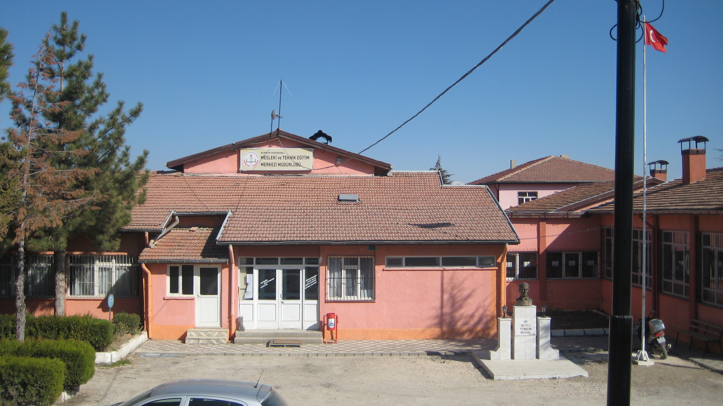

BRİFİNG
D O S Y A S I

2024 -2025
EĞİTİM VE ÖĞRETİM YILI

I.BÖLÜM :
a) Okulun/Kurumun adı :Karamanlı Mesleki ve Teknik Anadolu Lisesi
b) Adresi :Hürriyet Mahallesi Yeşilova Caddesi No:42
c) e-mail adresi : 764274@meb.k12.tr
d) Telefon numaraları : 0248 5313180
e) Faks numarası : 0248 5314177
f) Okulun Müdürü V. :Havva BAYRAKTAR
g) Okutulan yabancı diller : İngilizce
h) Kitaplığındaki kitap sayısı :1360

II. BÖLÜM :

a) Okulun/Kurumun Tarihçesi : Belediyece tahsis edilen arsa üzerine inşa edilmiştir. 1972 yılında inşaatına başlanmış, 1976 yılında inşaatı bitirilmiştir. 1977 yılında Pratik Sanat Okulu olarak Eğitim Öğretime Ağaç İşleri Metal İşleri bölümleri ile başlamıştır. 1980 yılında Pratik Sanat Okulundan Endüstri Meslek Lisesine dönüştürülmüştür.1983 yılına kadar Ağaç İşleri, Metal İşleri bölümleri ile devam etmiştir. 1983 yılında öğrenci bulunmaması nedeniyle Ağaç işleri Bölümü kapatılmış. 1984 yılında Elektrik Bölümü açılmıştır. 2002 yılında Bilgisayar Donatım Bölümü açılmış ve 2002 / 97 Sayılı Bakanlık Genelgesi ile okulumuz Karamanlı Mesleki Eğitim Merkezi ile birleşmiş ve ismi Karamanlı Mesleki ve Teknik Eğitim Merkezi olarak değiştirilmiştir. 2004 yılında Bilgisayar Yazılım Bölümü açılmıştır.2014/2015 Eğitim ve Öğretim yılında okulumuz Anadolu Meslek Programı uygulamaya başlamıştır. 12.06.2015 Tarih ve 6019116 sayılı onay ile okulumuza Çocuk Gelişimi ve Eğitimi alanı açılmıştır. 03.01.2023 Tarih 67493554 sayılı onay ile de 2023-2024 Eğitim Öğretim Yılından itibaren Yenilenebilir Enerji Teknolojileri Alanında da öğrencilerimiz Eğitim Öğretime başlamıştır.

Okulumuzda Ülkemiz genelinde kapsamda bulunan Modüler Sisteme göre tüm meslek dallarında çırakların - kalfaların ve ustaların eğitimi de devam etmektedir.15.11.2024 tarih ve 116734627sayılı Mesleki Eğitim Merkezi Programı Öğrencileri Hk Yazı ile Mesleki Eğitim Merkezi Programımıza bundan sonra sadece okulumuzda bulunan alanlardan kayıt yapılacaktır. 2024-2025 Eğitim - Öğretim yılında 77 MTAL öğrencisi 44 MESEM öğrenci toplam 121 Öğrencimiz bulunmaktadır.

b) Okula/kuruma özel bir isim verilmiş ise veriliş amacı : Verilmemiştir
c) Okulun/Kurumun özellikleri (Yatılı, gündüzlü) : Gündüzlü
d) Mevcut bölümler : Elektrik – Elektronik Teknolojileri Alanı
: Çocuk Gelişimi ve Eğitimi alanı
: Yenilenebilir Enerji Teknolojileri

Bir yüksek öğrenim kurumuna girme durumuna göre öğrenci başarı durumu : YGS sınavını geçerek üniversiteye girme hakkı kazanan 3 (Arzu AKSOY, Cennet Nur TEKELİ, Dilek OKANCI Cocuk Gelişimi) öğrencimiz vardır.

III. BÖLÜM :

Okulun/Kurumun Bina Durumu
- Binanın özellikleri (Isınma, su ve kanalizasyon) : Isıtma sistemi kömürlü kaloriferdir, şebeke suyu bağlıdır, kanalizasyon sistemi bağlıdır.

- Derslik sayısı ve yeterliliği : 10 Derslik vardır, bir tanesi bodrum kattadır. Bu yıl itibariyle yeterlidir.

- Laboratuarlar (Araç-gereç durumları): Fizik laboratuvarımız mevcut olup araç gerece ihtiyacımız yoktur.

- Okul/Kurum kitaplığı : Okul Kitaplığımız vardır

- Atölye ve özel derslik durumu : 2 Elektrik- Elektronik Atölyesi
:1 Çocuk Gelişimi Atölyesi
:1 Bilgisayar Laboratuvarı
:1Yenilenebilir Enerji Teknolojileri Atölyesi

f) Depo, ambar ve arşiv : 1 ambar ve 2 arşiv odası mevcuttur.

g) Spor salonu : Yoktur

h) Diğer sosyal faaliyetler için ayrılmış yerler: Futbol halı saha, basketbol – voleybol sahamız, bocce sahamız mevcuttur.

j) Bahçenin alanı, ağaçlandırılması ve korunması : Her yıl boş olan alanlar ağaçlandırılmaktadır. Arka bahçe ağaçlandırılmış ön taraftaki bahçemize; idarecilerimiz, öğretmenlerimiz, öğrencilerimiz ve İUP çalışanlarımız tarafından çiçekler dikilerek renk katılmıştır. Bahçemiz çam ve sedir ağaçlarımız ile örtülüdür.

IV. BÖLÜM :
a) Kadrolu Öğretmen sayısı : 16 (1 Doğum sonu ücretsiz izin)=15
b) Geçici görevli ücretli öğretmen sayısı : 3 Özel Eğitim, 3 DKAB, 1 Matematik toplam 7
c) Yönetici sayısı : 2
d) Memur, hizmetli ve teknisyen sayıları : 1 Görevlendirme Hizmetli
e) Sınıflara göre kız-erkek öğrenci sayıları : 26-4=30 kız / 51-40=91 erkek
f) Yeni kayıt olan öğrenci sayısı : 36+14=50

OKULUMUZ ÖĞRENCİ DAĞILIMI

BÖLÜMLER | 9. SINIFLAR |  | 10. SINIFLAR |  | 11. SINIFLAR |  | 12. SINIFLAR |  | GENEL TOPLAM
 | Erkek | Kız | Erkek | Kız | Erkek | Kız | Erkek | Kız | GENEL TOPLAM
Elektrik Elektronik Tek | 16 | 0 | 3 | 1 | 9 | 0 | 9 | 0 | 38
Çocuk Gelişimi ve Eğitimi | 0 | 11 | 0 | 0 | 0 | 4 | 2 | 2 | 19
Yenilenebilir Enerji Tek. | 7 | 2 | 3 | 6 | 0 | 0 | 0 | 0 | 18
Özel Eğitim |  |  | 1 |  | 1 |  |  |  | 2
TOPLAM | 23 | 13 | 7 | 7 | 10 | 4 | 11 | 2 | 77

Mesleki Eğitim Merkezi (MESEM) | 9. SINIFLAR |  | 10. SINIFLAR |  | 11. SINIFLAR |  | 12. SINIFLAR |  | GENEL TOPLAM
 | Erkek | Kız | Erkek | Kız | Erkek | Kız | Erkek | Kız | GENEL TOPLAM
Elektrik Elektronik Teknolojileri Alanı | 3 |  |  |  | 3 |  | 2 |  | 8
Güzellik ve Saç Bak. Hizmetleri Alanı | 2 |  | 1 | 1 | 1 | 2 | 1 | 1 | 9
Makine Teknolojileri Alanı | 1 |  |  |  | 1 |  | 3 |  | 5
Metal Teknolojileri Alanı |  |  |  |  |  |  | 1 |  | 1
Mobilya ve İç Mekan Tasarım Alanı | 1 |  | 1 |  | 2 |  | 1 |  | 5
Motorlu Araçlar Teknolojileri Alanı | 6 |  | 5 |  | 1 |  | 3 |  | 15
Tarla Bitkileri Yetiştiriciliği | 1 |  |  |  |  |  |  |  | 1
TOPLAM | 14 | 0 | 7 | 1 | 8 | 2 | 11 | 1 | 44

V. BÖLÜM :

Okulun/Kurumun sorunları

a) Okul/Kurum binası ile ilgili sorunlar : Okul binası 1977 yılında açılmış ihtiyaç duyuldukça imkanlar ölçüsünde eklemeler yapılmış fiziksel olarak eğitime uygun olmayan yapıya sahiptir. 10 öğrenci kapasitesine sahip küçük sınıfların yanında geniş atölyeler ve büyük ölçüde bulunan pencereler nedeniyle kışın ısınma sorunları yaşanmaktadır. Güçlendirme kapsamındadır. İlçemiz köylerinden ve çevre ilçelerden gelen öğrenciler talep etmeleri halinde Hakan Sevim Fen Lisesinde bulunan ortaöğretim pansiyonunda kalmaktadır. Öğrencilerimiz okul ile pansiyon arasının uzak olması nedeniyle çok tercih etmemektedir.

b) Öğretmen ve yönetici durumu ile ilgili sorunlar : Norma göre 2 Müdür Yardımcısı , 3 Özel Eğitim Öğretmeni, 1 Yenilenebilir Enerji Teknolojileri Öğretmeni ve 1 Matematik, 1 Kimya 2 Din Kültürü ve Ahlak Bilgisi Öğretmeni eksiğimiz vardır.

c) Diğer personel sayısı ile ilgili sorunlar :1 Teknisyen, 1 VHKİ Memuru , 1 hizmetli ihtiyacımız vardır.

d) Öğrenci devamsızlığı ile ilgili sorunlar : Öğrencilerin devamsızlıkları ile ilgili 9. sınıfımızda sorunumuz vardır.

e) Okul disiplin durumu ile ilgili sorunlar : Okulumuzun ciddi disiplin sorunu yoktur.

VI. BÖLÜM :
a) Okulun kendi imkânları ile çözülemeyen sorunları ve çözümü için öneriler : Okulun fiziksel durumu, pansiyon İhtiyacı.

b) Çözümler konusunda varsa üst makamlara yapılan öneriler ve alınan cevaplar : Güçlendirme kararı çıktı. Pansiyonlu yeni bina yapılması.

